УТВЕРЖДАЮ
Директор СОГКУ
"Центр занятости населения
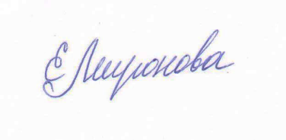
Сафоновского района"
________________ Е.Е. Миронова

«28» сентября 2022
ГРАФИК
приема граждан уполномоченными лицами государственных учреждений Смоленской области, входящих в
государственную систему бесплатной юридической помощи на территории Смоленской области, для оказания
гражданам бесплатной юридической помощи в виде правового консультирования
на 4 квартал 2022 года
№ п/п | Наименование государственного учреждения | Место проведения приема | Время проведения приема
 |  |  | день недели | часы приема
1 | 2 | 3 | 4 | 5
1. | СОГКУ "Центр занятости населения Сафоновского района" | г. Сафоново, ул. Энгельса, д. 10, каб. 13 | вторая и четвертая среда месяца | 15:00-17:00

